Ochlaďte svoj domov jednoducho, rýchlo a teraz dokonca aj z mobilu

Bratislava 21. júla 2023

Príchod horúcich dní nám každý rok pripomenie, aké pohodlné môže byť nechať si modernými technológiami pomôcť pri nepríjemných teplotách v domácnosti. Prenosná klimatizácia Electrolux Comfort 600 prichádza s ďalším nápadom na zvýšenie komfortu: mobilnou konektivitou. Vďaka aplikácii Electrolux tak možno klimatizáciu cez internet ovládať odkiaľkoľvek.

Ideálna teplota v akokoľvek ročnom období
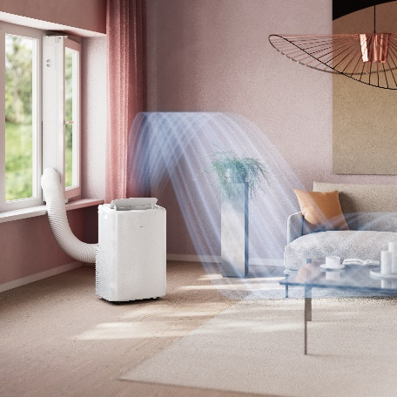
Electrolux sa ako vždy snaží priniesť svojim zákazníkom čo najinteligentnejšie riešenie so širokým celoročným využitím. Vďaka nemu sa nemusí využitie klimatizácie obmedzovať iba na chladenie. Prenosná klimatizácia Electrolux Comfort 600 dokáže do miestnosti vďaka ventilátoru priniesť svieže vírenie vzduchu. Vysušovanie vzduchu pomôže v domácnostiach s vysokou vlhkosťou v boji s plesňami a roztočmi. Máte strach, že vám bude klimatizácia v zime zavadzať? Nie je potrebné ju kamkoľvek ukladať. Nebojte sa nechať ju na svojom mieste a využiť jej funkciu vykurovania. Model Electrolux Comfort 600 EXP34U339HW vám pri spotrebe 1 kWh za 60 minút prevádzky ani vo funkcii vykurovania neurobí čiaru cez rozpočet. Pre niekoho môže byť dokonca efektívnejším riešením, ako niektoré klasické formy vykurovania v domácnosti.
Používateľské pohodlie zvyšuje aj fakt, že so svojimi 64 dB(A) patrí medzi najtichšie produkty na trhu.

Ovládanie cez aplikáciu
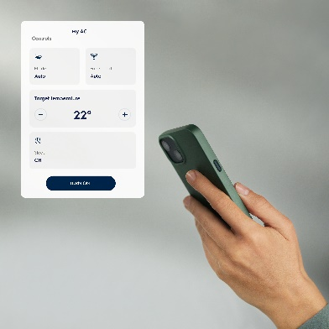
Prevratnou novinkou, ktorá používateľom prináša možnosť jednoducho a intuitívne ovládať svoju klimatizáciu, je aplikácia Electrolux. Vďaka nej možno odkiaľkoľvek nastaviť potrebné teploty a rôzne režimy, zároveň je aj pomocníkom, ktorý vás včas upozorní napríklad na to, že nadišiel ideálny čas na výmenu filtrov, aby bol zachovaný čistý a zdravý vzduch v domácnosti. Možno si v nej nastaviť upozornenia a poskytuje tipy, ako najlepšie svoju klimatizáciu využiť. Takto vás môže domov vždy privítať dokonalou teplotou presne podľa vašich preferencií.

Úsporne, rýchlo a komfortne
Bezúdržbová prevádzka, zaradenie do energetickej triedy A, výkon a dokonalá kontrola teploty robia z prenosných klimatizácií Electrolux vysoko hodnotené a obľúbené spotrebiče.

Inštalácia a manipulácia nemôžu byť jednoduchšie
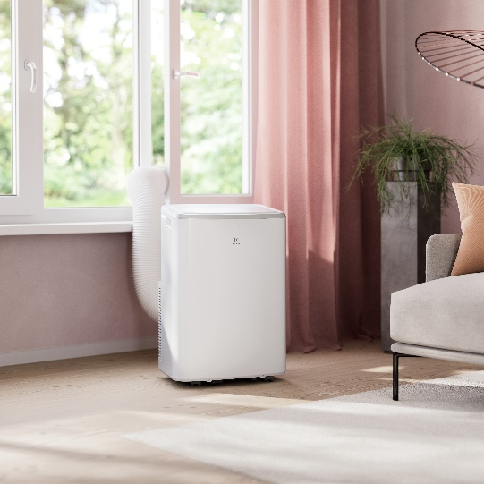
Rýchla inštalácia bez potreby použiť akékoľvek náradie je otázkou minút a zvládne ju hravo
aj človek s nadaním na iné než technické záležitosti. Vďaka dokúpiteľnej súprave Premium Window Kit, ktorá slúži na pripevnenie klimatizácie do okna a pomáha utesniť vzniknutý otvor, dokážete ušetriť až 28 % energie a získať potrebnú teplotu v miestnosti o polovicu rýchlejšie než bez nej. Prenosná klimatizácia Electrolux Comfort 600 vám nebude robiť starosti pri akejkoľvek manipulácii. Špeciálny inteligentný systém balenia nevyžaduje nutnosť po zakúpení vyberať spotrebič z krabice do výšky, ani ho akokoľvek nosiť a trápiť sa s jeho váhou. Otočné kolieska prenosnej klimatizácie umožňujú pohodlne presúvať vášho nového pomocníka nielen pri inštalácii, ale aj v prípade, že sa rozhodnete zmeniť jeho pôsobisko a presunúť ho do inej miestnosti.

S ohľadom na životné prostredie
Využitie propánu R-290 znížilo vplyv na životné prostredie o 99,8 % v porovnaní
s chladivom R410A. Balenie výrobku je nielen používateľsky príjemnejšie, ale neobsahuje ani zbytočné plasty.

Dizajnéri spoločnosti Electrolux si dali skutočne záležať a výsledkom ich práce je štýlový, vysokofunkčný a zároveň elegantný produkt, ktorý dokonale súzni s modernou domácnosťou. Ovládací panel je používateľsky veľmi prívetivý, prehľadný
a jednoduchý. Prenosná klimatizácia Electrolux Comfort 600 bude vďaka svojim schopnostiam a modernému vzhľadu spríjemňovať váš každodenný život. Umožní navyše neuchyľovať sa ku kompromisom a užívať si doma presne takú teplotu, po ktorej túžite.

Viac na www.electrolux.sk, Facebooku alebo Instagrame.

Electrolux je popredná medzinárodná spoločnosť, ktorej domáce spotrebiče už viac než 100 rokov zlepšujú životy ľudí na celom svete. Prináša pokrokové inovácie, ktoré sa starajú o pohodu miliónov zákazníkov, o objavovanie nových chutí a šetrnú starostlivosť o oblečenie. Electrolux pomáha vytvárať novú definíciu lepšej budúcnosti v oblasti udržateľného rozvoja. Pod poprednými značkami spotrebičov Electrolux, AEG a Frigidaire každoročne predá na viac než 120 svetových trhoch približne 60 miliónov domácich spotrebičov. V roku 2022 dosiahla skupina Electrolux celosvetový obrat 135 miliárd SEK a zamestnávala 51 000 ľudí. Ďalšie informácie nájdete na www.electroluxgroup.com.

